الكرات الحديدية
SPORTS BOULES



الالعاب العربية للكرات والمضرب
Sport : Boules
Période : الفترة
1/entrainements du 19 au 21 mars 2020
التدريبات من 19 الى 21 مارس 2020
2/ Compétitions du 22 au 27 mars 2020
المنافسة من 22 الى 27 مارس 2020

Présentation des Sports Boules
تقديم رياضات الكرات الحديدية عربيا قاريا ودوليا

الاتحادات الدولية
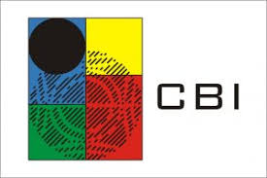

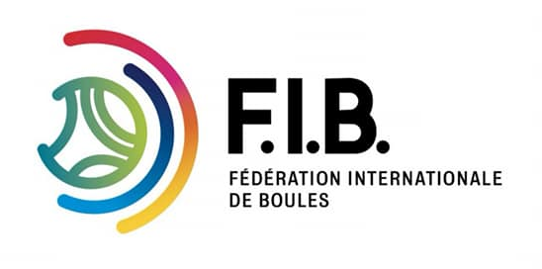

الاتحاد العربي والكنفديراليات الافريقية

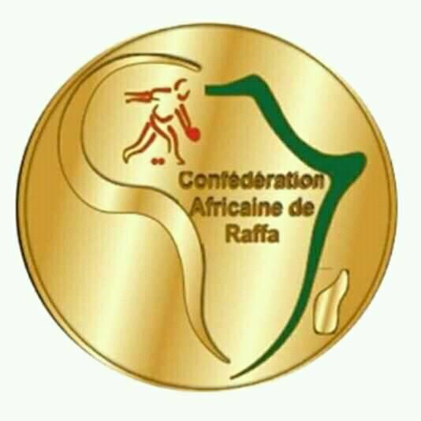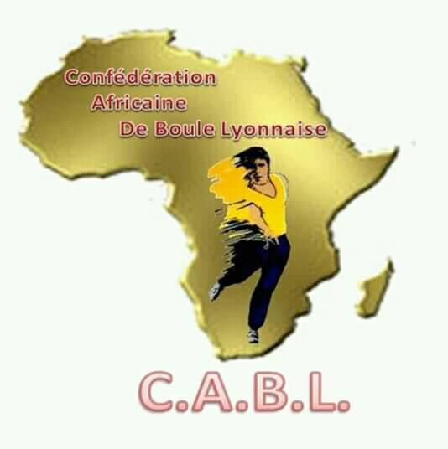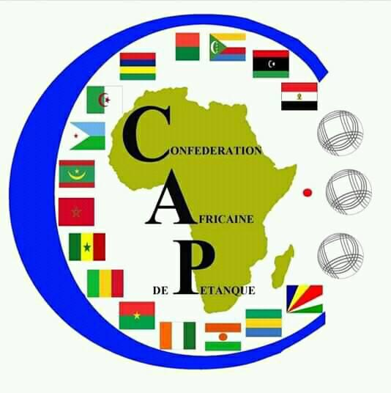

- Présentation de l’Événement
النوع الاول بيتاتك يلعب على جميع انواع الاتربة بكرات حديدية

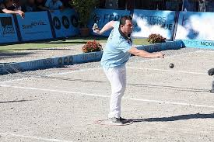
- La pétanque est pratiquée sur tout type de terrain. Les boules métalliques ont un diamètre compris entre 70,5 mm (minimum) et 80 mm (maximum) et un poids compris entre 650 grammes (minimum) et 800 grammes (maximum). Le but , dit également cochonnet, est en bois entre 25 mm (minimum) à 35 mm (maximum). Le jeu consiste à reprocher le plus près possible ses boules au but ou cochonnet. Il est permis tirer les boules de l’adversaire aussi bien de volo (plein fer) que de rafle. Le joueur doit jouer en position debout ou accroupis, à pieds immobiles, dans un cercle, dont le diamètre est de 35 à 50 centimètre. Il existe aussi la spécificité du tir de précision.

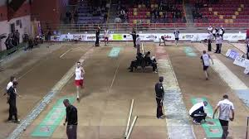
- On joue sur des champs rectangulaire de 4 x 27,5 mètres avec le fond en
- النوع الثاني الليونيز يلعب بميادين مزفتة او ترابية
- terre battue ou en bitume, recouvert d’une légère couche de sable. Les boules sont métalliques avec un diamètre compris entre 90 et 110 mm et un poids entre 900 et 1200 grammes. On doit rapprocher sa propre boule le plus près possible au but, dit également cochonet, et on peut même le frapper, ou la boule adversaire, avec un seul tir de volo. On pratique aussi, outre au jeu traditionnel, des nouvelles spécificiées de jeu dont le combiné, le tir progressif, de précision et le relais.

- النوع الثالث يلعب على زرابي موكيت
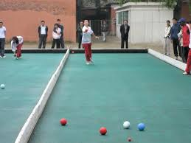
- La raffa, ou la rafle, est un sport pratiqué avec des boules en matière synthétique. Sa fédération internationale n'est autre que la CBI (Confederation Bocce Internationale) dont le siège est à Rome, membre de la CMSB elle est déjà admise dans les jeux méditéranéens et les jeux mondiaux.
Ce sport pratiqué sur de la moquette généralement ou terre battue est partie d'Italie. Depuis la fédération Internationale la CBI compte plus de 50 pays en son sein. Les Chinois , les Italiens et les Sud Américains sont les plus actifs, en Afrique 2 pays déjà sont affiliés à la CBI (L'Algérie et l'Afrique du Sud).
Depuis des championnats du monde des clubs et des nations sont organisés annuellement.
Ce sport très proche de la pétanque et la lyonnaise se base sur la concentration, l'adresse et la stratégie. Comme tous les sports de boules ses adhérents mènent le même combat d'être reconnu sport olympique.

المشاكون

Jeunes U19

3 شباب في كل صنف

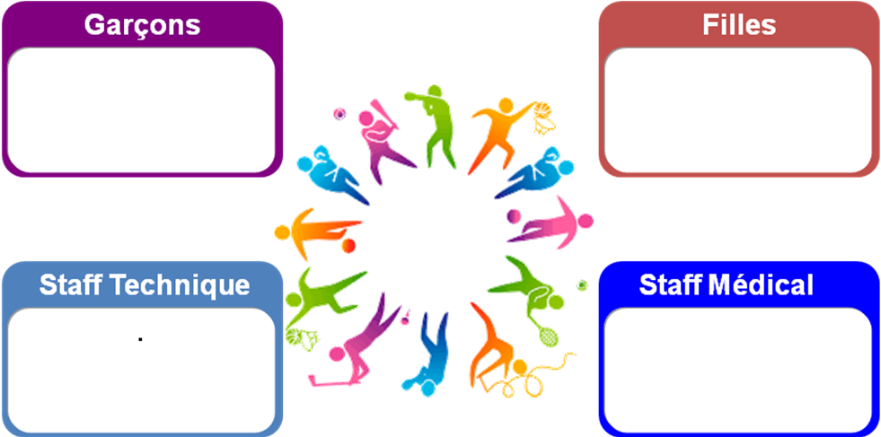

3 دكور في كل صنف
3 بنات في كل صنف

12 حكام
12 محافظين
2 اطباء
2 مدلكين

Total المجموع
Nombre de Pays 16 عدد الدول المشاركة
Athlètes 144 رياضيين
Total staff technique 24 حكام ومحافظين
Total staff médical 04 الجهاز الطبي

TOTAL GENERAL 172 المجموع العام



Nation : …………………………………………البلد

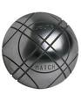
Double Garçons  زوجي ذكور | - ……………………………………………………  - ……………………………………………………
Double Filles  زوجي اناث | - …………………………………………………….  - …………………………………………………….
Double Mixte  زوجي مختلط | - …………………………………………………….  - …………………………………………………….
Tir de Précision Garçons  الرمي بالدقة ذكور | - ……………………………………………………..
Tir de Précision Filles  الرمي بالدقة اناث | - ……………………………………………………..
Triple Filles
ثلاثي اناث

Règlement Technique


1. Participation  6 athlètes par nation pourront être engagés (3 filles et 3 garçons)  2. Déroulement de la compétition  Le règlement technique de la CMSB sera intégralement appliqué dans toutes les phases des compétitions.  3 Eliminatoires  Le tirage au sort s’effectuera lors de la Réunion Technique.  DOUBLE : par poules de 4 ensuite ¼ de finale , ½ finale et finale.  Toutes les parties se jouent en 60 minutes + une mène supplémentaire ou 11 points  Tir de Précision : tour Eliminatoire avec 8 qualifiés au 2ème tour  2ème tour : confrontation directe des ¼ de finale jusqu’à la finale. | - Participation  6 athletes per nation can be hired (3 girls and 3 boys)  - Conduct of the competition  The technical regulations of the CMSB will be fully applied in all phases of the competitions.  - Qualifiers  The draw will take place at the Technical Meeting.  DOUBLE: in groups of 4 then ¼ final, ½ final and final.  All games are played in 60 minutes + an additional hand or 11 points  Precision Shot: Eliminatory round with 8 qualifiers in the 2nd round  2nd round: direct confrontation of the quarter-finals until the final. | 1 – المشاركة  يمكن ادراج 6 رياضيين لكل بلد (3 فتيات و 3 فتيان)  2. إجراء المسابقة  وسيتم تطبيق اللوائح الفنية للكنفيديرالية الدولية بالكامل في جميع مراحل المسابقات.  أ. تصفيات  وسوف تكون القرعة في الاجتماع الفني.  الزوجي : في مجموعات من 4 ثم ¼ النهائي، ½ النهائي والنهائي.  جميع المباريات في 60 دقيقة + جولة إضافية أو 11 نقطة  الرمي بالدقة : دورة تاهيلية لثمانية متسابقين  الجولة الثانية: المواجهة المباشرة من الدور ربع النهائي حتى النهائي.


Nation : …………………………………………البلد

Double Garçons  زوجي ذكور | 1……………………………………………………  2……………………………………………………
Double Filles  زوجي اناث | 1…………………………………………………….  2…………………………………………………….
Double Mixte  زوجي مختلط | 1…………………………………………………….  2…………………………………………………….
Tir de Précision Garçons  الرمي بالدقة ذكور | 1……………………………………………………..
Tir de Précision Filles  الرمي بالدقة اناث | 1……………………………………………………..
Relais Mixte  الرمي التناوبي مختلط | - …………………………………………………….  - …………………………………………………….

Règlement Technique

1. Participation  6 athlètes par nation pourront être engagés (3 filles et 3 garçons)  2. Déroulement de la compétition  Le règlement technique de la CMSB sera intégralement appliqué dans toutes les phases des compétitions.  3 Eliminatoires  Le tirage au sort s’effectuera lors de la Réunion Technique.  DOUBLE : par poules de 4 ensuite ¼ de finale , ½ finale et finale.  Toutes les parties se jouent en 60 minutes + une mène supplémentaire ou 11 points  Tir de Précision et Relais : tour Eliminatoire avec 8 qualifiés au 2ème tour  2ème tour : confrontation directe des ¼ de finale jusqu’à la finale. | - Participation  6 athletes per nation can be hired (3 girls and 3 boys)  - Conduct of the competition  The technical regulations of the CMSB will be fully applied in all phases of the competitions.  - Qualifiers  The draw will take place at the Technical Meeting.  DOUBLE: in groups of 4 then ¼ final, ½ final and final.  All games are played in 60 minutes + an additional hand or 11 points  Precision Shot and Relay: Eliminatory round with 8 qualifiers in the 2nd round  2nd round: direct confrontation of the quarter-finals until the final. | 1 – المشاركة  يمكن ادراج 6 رياضيين لكل بلد (3 فتيات و 3 فتيان)  2. إجراء المسابقة  وسيتم تطبيق اللوائح الفنية للكنفيديرالية الدولية بالكامل في جميع مراحل المسابقات.  أ. تصفيات  وسوف تكون القرعة في الاجتماع الفني.  الزوجي : في مجموعات من 4 ثم ¼ النهائي، ½ النهائي والنهائي.  جميع المباريات في 60 دقيقة + جولة إضافية أو 11 نقطة  الرمي بالدقة + الرمي بالتناوب: دورة تاهيلية لثمانية متسابقين  الجولة الثانية: المواجهة المباشرة من الدور ربع النهائي حتى النهائي.

Nation : …………………………………………البلد

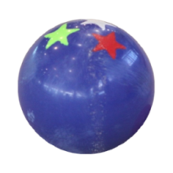
Double Garçons  زوجي ذكور | 1……………………………………………………  2……………………………………………………
Double Filles  زوجي اناث | 1…………………………………………………….  2…………………………………………………….
Double Mixte  زوجي مختلط | 1…………………………………………………….  2…………………………………………………….
Tête à Tête Garçons  فردي ذكور | 1……………………………………………………..
Tête à Tête Filles  فردي اناث | 1……………………………………………………..

Règlement Technique

1. Participation  6 athlètes par nation pourront être engagés (3 filles et 3 garçons)  2. Déroulement de la compétition  Le règlement technique de la CMSB sera intégralement appliqué dans toutes les phases des compétitions.  3 Eliminatoires  Le tirage au sort s’effectuera lors de la Réunion Technique.  DOUBLEet SIMPLE : par poules de 4 ensuite ¼ de finale , ½ finale et finale.  Toutes les parties se jouent en 60 minutes + une mène supplémentaire ou 11 points | - Participation  6 athletes per nation can be hired (3 girls and 3 boys)  - Conduct of the competition  The technical regulations of the CMSB will be fully applied in all phases of the competitions.  - Qualifiers  The draw will take place at the Technical Meeting.  DOUBLE and SIMPLE: in groups of 4 then ¼ final, ½ final and final.  All games are played in 60 minutes + an additional hand or 11 points | 1 – المشاركة  يمكن ادراج 6 رياضيين لكل بلد (3 فتيات و 3 فتيان)  2. إجراء المسابقة  وسيتم تطبيق اللوائح الفنية للكنفيديرالية الدولية بالكامل في جميع مراحل المسابقات.  أ. تصفيات  وسوف تكون القرعة في الاجتماع الفني.  الزوجي , والفردي : في مجموعات من 4 ثم ¼ النهائي، ½ النهائي والنهائي.  جميع المباريات في 60 دقيقة + جولة إضافية أو 11 نقطة

MATERIEL TECHNIQUE

العتاد الفني

معظم العتاد الفني سيقدم من الاتحادات الدولية والاتحاد العربي والكنفديراليات الافريقية
ليبقى بمصر العربية لانشاء مركز دولي للرياضات الكروية.

محمد باسين كافي
رئيس الكنفيديرالية الافريفية
عضو الاتحاد العربي
امين عام الانحاد الدولي
Mohammed Yassine KAFI
President de la confederation Africaine de Raffa
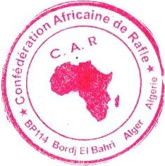
Membre de lunion Arabe Sport Boules
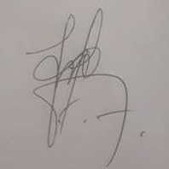
Secretaire general de la Federation Internationale

